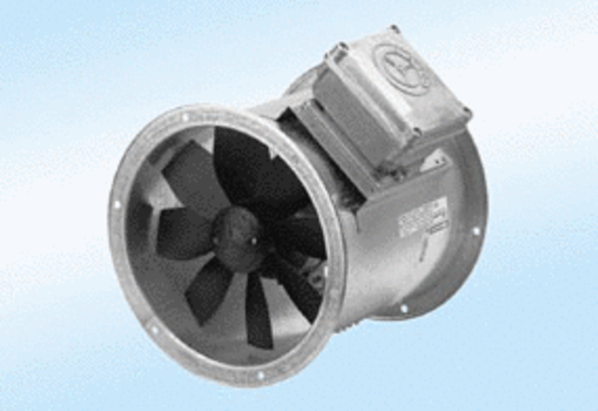Axiál csőventilátor DZR 45/6 A-ExCsomagolási egység: 1 darabVálaszték: C
Termékszám: 0086.0780Gyártó: MAICO

